Deployment manual
  - RETRO BATTLE
Team 4
Projektbretreuer
Elmin Smajlovic, MSc.
Projektleiter
Antonios Sotiriou if25b287@technikum-wien.at
Projektmitglieder
Döberl Julian if25b256@technikum-wien.at
Karabacek-Shahri Niloufar if25b137@technikum-wien.at
Karadeniz Alev if25b139@technikum-wien.at
Schubart Ermylos if25b154@technikum-wien.at

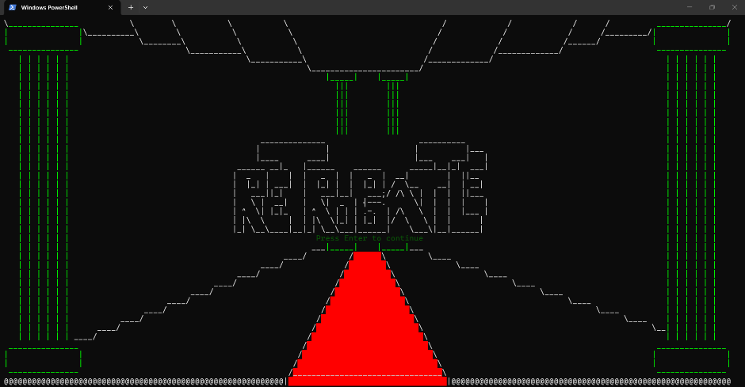
Abbildung 1 Start Bildschirm des Spiels

Inhaltsverzeichnis
Referenzierte Links auf einen Blick 3
Projekt Abhängigkeiten 3
Visual Studio Installation 3
GitHub – Source Code installieren 4
Code kompilieren und Spiel genießen 4
Weitere Deploy Möglichkeiten 5

Referenzierte Links auf einen Blick
Visual Studio: https://visualstudio.microsoft.com/de/free-developer-offers/
GitHub: https://github.com/retroBattleDevs/retroBattle
Cmake: https://cmake.org/download/

Projekt Abhängigkeiten
Das Spiel ist ein CMake Projekt, entwickelt mit Visual Studio in C++. Um das Programm ausführen zu können, wird eine CMake fähige IDE benötigt. Die folgende Schritte erklären wie das Spiel über die Visual Studio IDE gespielt werden kann. Andere IDEs sind kompatibel, werden in dieser Anleitung aber nicht weiter beschrieben. Das Programm kann auch im Terminal, ohne IDE, kompiliert werden, die benötigten Schritte werden nach der IDE Variante erklärt.

Visual Studio Installation
Die Visual Studio IDE kann unter dem folgenden Link kostenlos heruntergeladen werden:
https://visualstudio.microsoft.com/de/free-developer-offers/
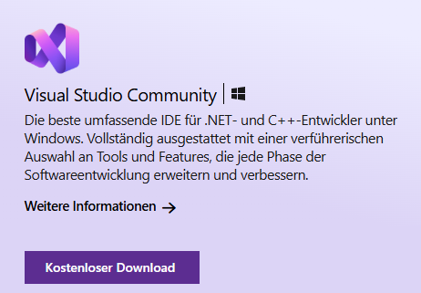
Abbildung 2 Visual Studio Community Version Webseite
Nachdem die VSInstaller.exe Datei ausgeführt wurde, können die gewünschten Entwicklungs Pakete ausgewählt werden. Das folgende Paket wird für die Kompilierung des Programms benötigt.
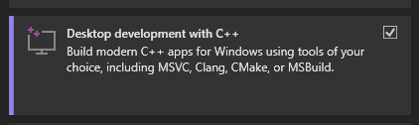
Abbildung 3 Visual Studio Installer Paket

GitHub – Source Code installieren
Unter dem folgenden Link kann der Code heruntergeladen werden: https://github.com/retroBattleDevs/retroBattle
Wenn Git am System installiert ist, kann man den Code über den Command:
git clone https://github.com/retroBattleDevs/retroBattle.git
installieren. Alternativ kann der Code auch als ZIP-Datei heruntergeladen werden.
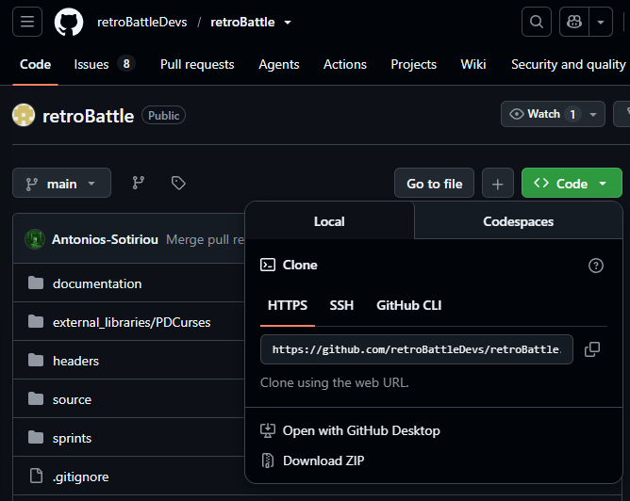
Abbildung 4 GitHub Repository RetroBattle

Code kompilieren und Spiel genießen
Wenn der Code heruntergeladen wurde, kann dieser in Visual Studio, über rechtsklick > mehr Optionen > Mit Visual Studio öffnen, geöffnet werden.
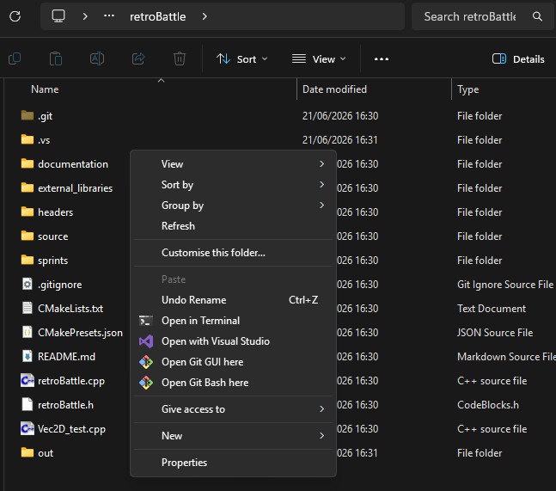
Abbildung 5 Source Code mit Visual Studio öffnen

Über das gefüllte grüne Dreieck, kann das Spiel gestartet werden.
Abbildung 6 Kompilieren des Source Codes mit Visual Studio

Weitere Deploy Möglichkeiten
Wenn „cmake“ installiert in dem System ist, dann ist es möglich das Project direkt vom Terminal, ohne eine IDE zu kompilieren und auszuführen. Falls keine „cmake“ vorhanden ist, es kann von dem folgenden Link installiert werden und im PATH durch die Installationsoptionen eingetragen werden. Download and Install Cmake
Es wird angenommen, dass „cmake“ installiert ist und in dem Path eingetragen, so dass man vom Terminal den „cmake“ Befehl nutzen kann. Man kann das überprüfen, indem man den Befehl
cmake --version
ausführt.
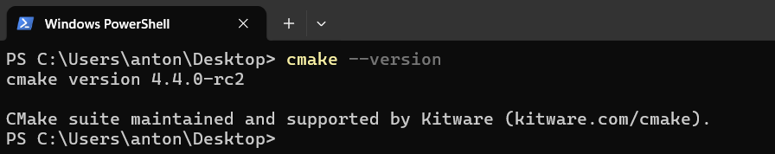
Abbildung 7 Überprüfung der Installation von CMake

Anschließend, wenn Github installiert ist, kann das Projekt geklont werden, indem der folgenden Befehl ausführt wird:
git clone https://github.com/retroBattleDevs/retroBattle.git
ansonsten muss von Github eine Zip Datei mit dem source Code herunterladen und extrahiert werden. Den Link zu dem GitHub Repository kann im folgenden Abschnitt (Referenzierte Links auf einen Blick) gefunden werden.
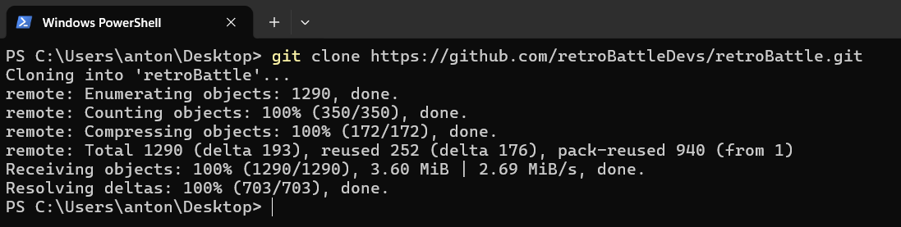
Abbildung 8 Klonen des GitHub Repository

Anschließend muss in das Projekt Verzeichnis gewechselt werden.
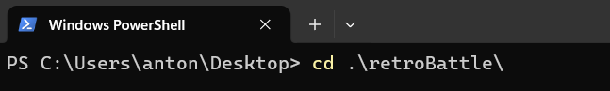
Abbildung 9 In das geklonte Repository wechseln

Aus dem Verzeichnis muss der Befehl
cmake -B out/
ausgeführt werden. Damit wird das Projekt gebaut.
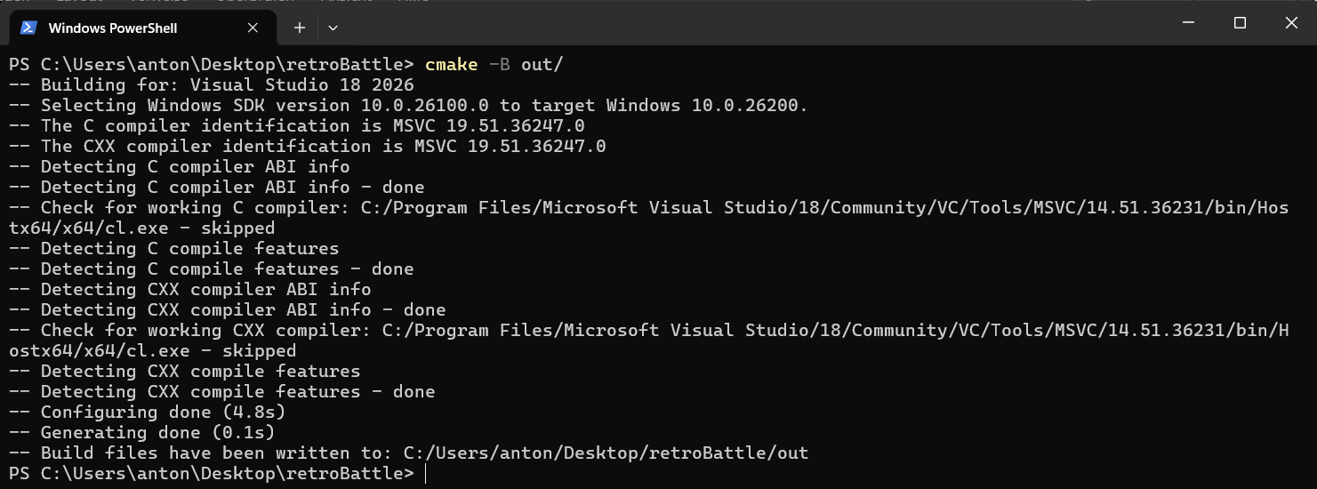
Abbildung 10 Projekt build

Anschließend muss die exe-Datei erstellt werden. Dafür wird der Befehl
cmake –build out/ --config release
verwendet.
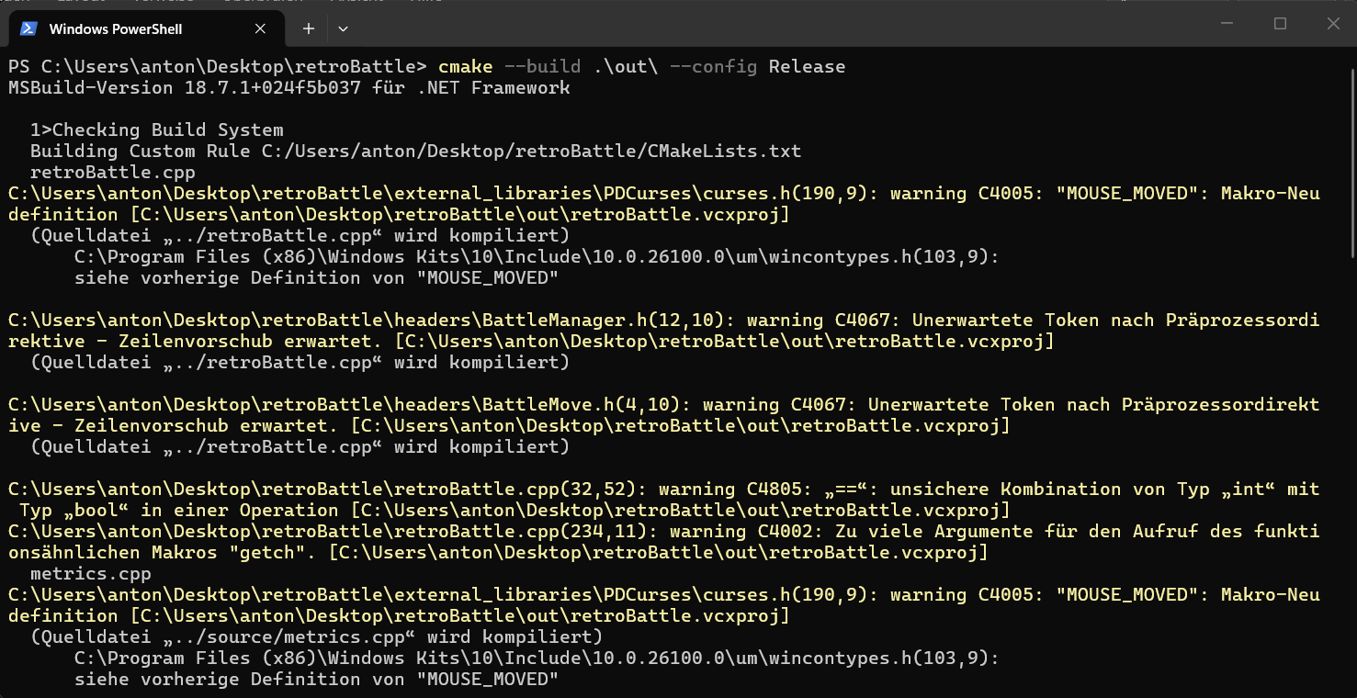
Abbildung 11 EXE-Datei erstellen

Jetzt kann die exe-Datei ausgeführt werden und das Spiel gespielt werden.
Abbildung 12 EXE-Datei ausführen

Wenn der folgende Start Screen angezeigt wird, kann das Spiel gestartet werden.
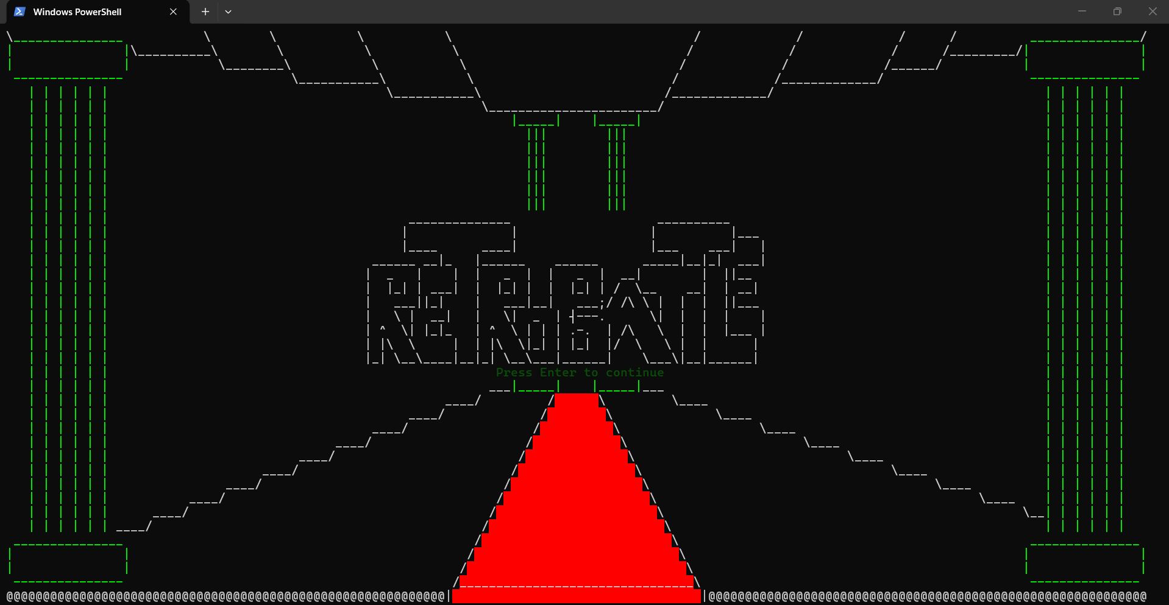
Abbildung 13 Start Bildschirm des Spiels

Das Spiel muss explizit vom Terminal ausgeführt werden, weil das Spiel das bereits geöffnete Terminal initialisieren muss, nämlich die Dimensionen.

Abbildungsverzeichnis
Abbildung 1 Start Bildschirm des Spiels 1
Abbildung 2 Visual Studio Community Version Webseite 3
Abbildung 3 Visual Studio Installer Paket 3
Abbildung 4 GitHub Repository RetroBattle 4
Abbildung 5 Source Code mit Visual Studio öffnen 5
Abbildung 6 Kompilieren des Source Codes mit Visual Studio 5
Abbildung 7 Überprüfung der Installation von CMake 6
Abbildung 8 Klonen des GitHub Repository 6
Abbildung 9 In das geklonte Repository wechseln 6
Abbildung 10 Projekt build 7
Abbildung 11 EXE-Datei erstellen 7
Abbildung 12 EXE-Datei ausführen 8
Abbildung 13 Start Bildschirm des Spiels 8

